嘉義市蘭潭國民小學107學年度第一學期推展生命教育實施紀錄表 （三）年級 學年主任：（張碧嬌）
單元名稱/活動主題 | 日期/時間 | 教 學 方 式 | 教 學 內 容  （可複選）
校園安全  、交通安  全與防災教育宣教育宣導 | 107年9 月7 日  13時 30 分  至  14 時10 分  合計 時 40 分 | 1.講解  2.相關影片觀  賞 | 1.介紹行人、坐車該遵守的交通安全規則  2.介紹火災逃生方式
創世基金  會～交通  安全宣導 | 107年9 月14 日  13時30分  至  14時10分  合計 時 40 分 | 1.講解宣導  2.學生體驗與  示範 | 1.介紹創世基金會的功能  2.介紹植物人的形成原因  3.介紹如何照顧植物人的生活  4.介紹交通安全的重要性  5.介紹安全帽的種類，如何保  護頭部
彩虹課程～  星月繪本故事分享 | 107年9 月20 日  13時30分  至  14時10分  合計 時 40 分 | - 各班教室故  事分享  - 學生討論與  發表 | 1.介紹星月繪本故事  2.繪本故事內容提問  3.討論如何尊重異己之差異  4.重視自己生命的價值重要性
彩虹課程～  鹽巴與砂糖繪本故事 | 107年10 月4 日  13時30分  至  14時10分  合計 時 40 分 | - 鹹餅乾與甜  餅乾的嘗試  - 各班教室故  事分享  - 學生討論與  發表 | 1.讓學生品嚐甜餅乾與鹹餅乾，並說出不同點  2.繪本故事鹽巴與砂糖的分享  3.討論如何尊重異己之差異  4.重視自己生命價值的重要性
彩虹課程～  小傑的藍絲帶故事分享 | 107年10月11 日  13時30分  至  14時10分  合計 時 40 分 | - 各班教室故  事分享  2.學生討論與  發表 | 1.介紹奧運各項比賽項目  2.介紹星月繪本故事  3.繪本故事內容提問  4.討論如何尊重異己之差異  5.重視自己生命的價值重要性
口腔與煙  害防制宣  導 | 107年10月1 日  13時30分  至  14時10分  合計 時 40 分 | 1.講解宣導  2.請罹患口  腔癌復原者  現身說法  3.課程內容提問與回答 | 1.介紹口腔健康的重要  2.介紹吃檳榔抽煙造成的後果  3.推廣不吃檳榔不抽煙  4.請罹患口腔癌復原者現身說  法
彩虹課程～  生命鬥士  黃美簾介  紹 | 107年11月1 日  13時30分  至  14時10分  合計 時 40 分 | - 各班教室影  片播放  - 學生討論與  發表 | 1.介紹黃美簾的生平  2.播放黃美簾女士畫作  3.課程討論遇到障礙如何克服  4.重視自己生命的價值重要性
共計：（ 4 ） 小時 （ 40 ） 分
註1:生命教育為加強推動學生憂鬱與自我傷害防治工作，可結合民間團體資源共
同參與推動生命教育，並鼓勵辦理相關方案及活動。
註2:活動照片如附件

嘉義市蘭潭國民小學107學年度第一學期推展生命教育相關課程活動
課程  名稱 | 校園安全、交通安全  與防災教育宣導 | 實施  年級 |  | 三年級 | 學生  人數 | 95人
實施  時間 | 107年9 月7 日 | 實施  地點 |  | 演講廳
參與  老師 | 蕭佳悌、張碧嬌、侯瑞盈、羅家怡、林靖純
教  學  方  式 | 1.講解  2.相關影片觀賞
課  程  主  題  及  內  容 | 1.介紹行人、坐車該遵守的交通安全規則  2.介紹火災逃生方式
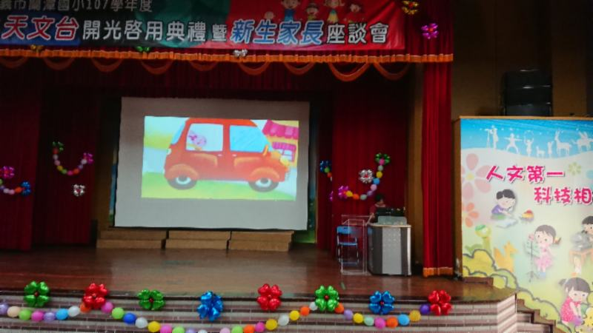 |  |  | 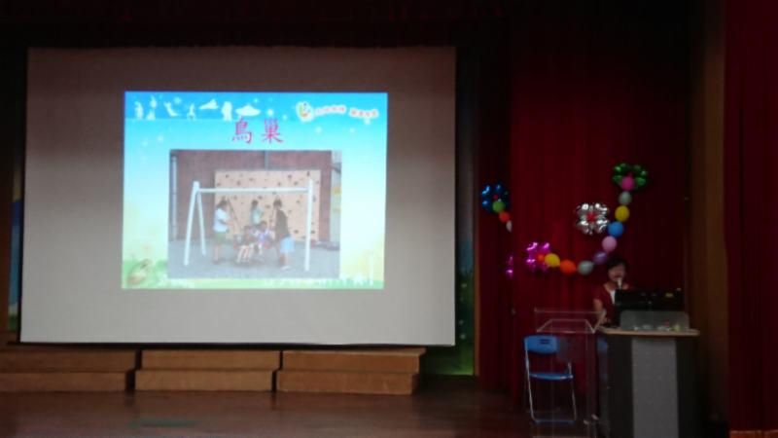
照片說明:影片欣賞坐車的規則 |  |  | 照片說明:如何正確使用遊戲器材

嘉義市蘭潭國民小學107學年度第一學期推展生命教育相關課程活動
課程  名稱 | 創世基金會～交通安全  宣導 | 實施  年級 |  | 三年級 | 學生  人數 | 95人
實施  時間 | 107年9 月14 日 | 實施  地點 |  | 演講廳
參與  老師 | 張碧嬌、侯瑞盈、羅家怡、林靖純
教  學  方  式 | 1.講解宣導  2.學生體驗與示範
課  程  主  題  及  內  容 | 1.介紹創世基金會的功能  2.介紹植物人的形成原因  3.介紹如何照顧植物人的生活  4.介紹交通安全的重要性  5.介紹安全帽的種類，如何保護頭部
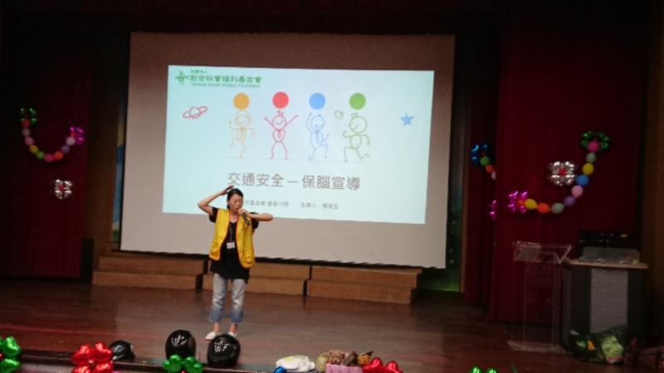 |  |  | 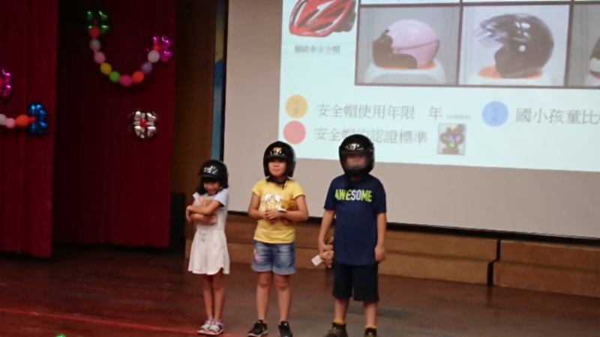
照片說明:交通安全保護宣導 |  |  | 照片說明:安全帽的種類介紹

嘉義市蘭潭國民小學107學年度第一學期推展生命教育相關課程活動
課程  名稱 | 彩虹課程～  星月繪本故事分享 | 實施  年級 |  | 三年級 | 學生  人數 | 95人
實施  時間 | 107年9 月20 日 | 實施  地點 |  | 各班教室
參與  老師 | 張碧嬌、侯瑞盈、羅家怡、林靖純
教  學  方  式 | 1.各班教室故事分享  2.學生討論與發表
課  程  主  題  及  內  容 | 1.介紹星月繪本故事  2.繪本故事內容提問  3.討論如何尊重異己之差異  4.重視自己生命的價值重要性
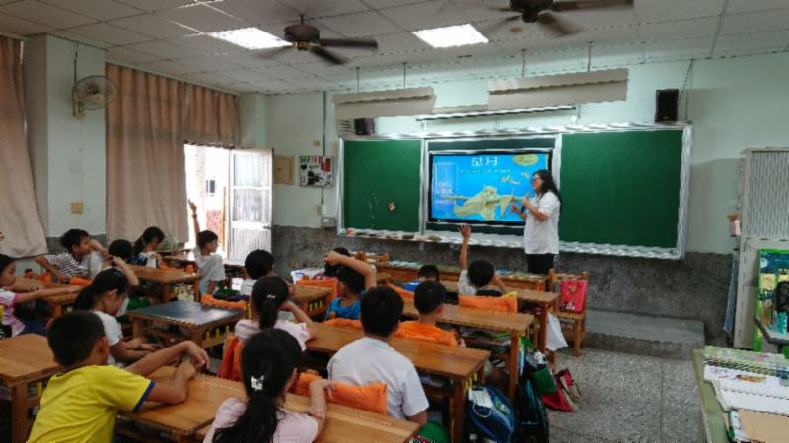 |  |  | 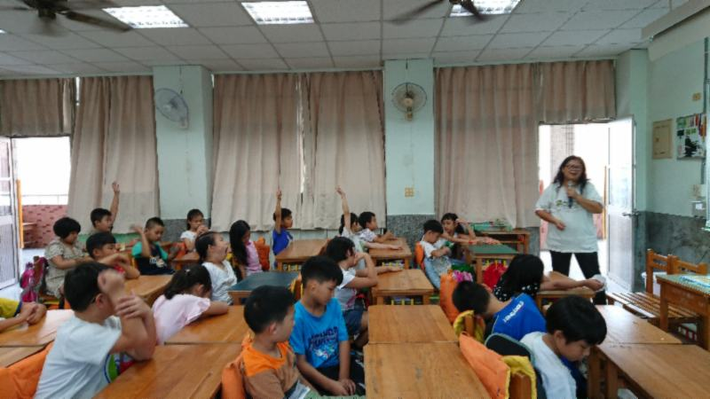
照片說明:星月故事分享 |  |  | 照片說明:課程提問與討論

嘉義市蘭潭國民小學107學年度第一學期推展生命教育相關課程活動
課程  名稱 | 彩虹課程～  鹽巴與砂糖繪本故事 | 實施  年級 |  | 三年級 | 學生  人數 | 95人
實施  時間 | 107年10 月4 日 | 實施  地點 |  | 各班教室
參與  老師 | 張碧嬌、侯瑞盈、羅家怡、林靖純
教  學  方  式 | 1. 鹹餅乾與甜餅乾的嘗試  2. 各班教室故事分享  3. 學生討論與發表
課  程  主  題  及  內  容 | 1.讓學生品嚐甜餅乾與鹹餅乾，並說出不同點  2.繪本故事鹽巴與砂糖的分享  3.討論如何尊重異己之差異  4.重視自己生命價值的重要性
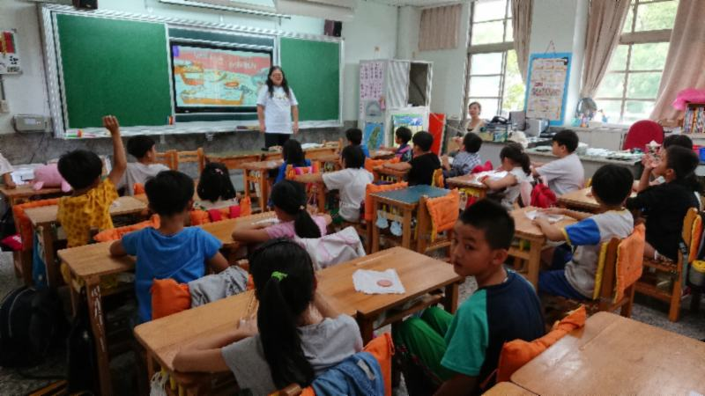 |  |  | 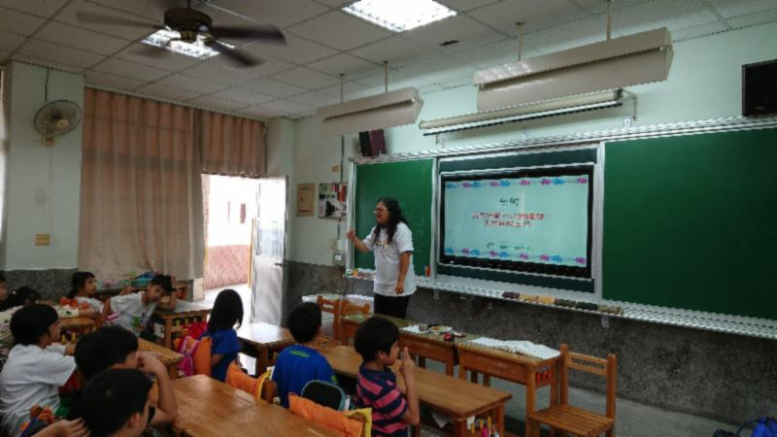
照片說明:發表鹹甜餅乾的不同 |  |  | 照片說明:重視自己生命的重要性

嘉義市蘭潭國民小學107學年度第一學期推展生命教育相關課程活動
課程  名稱 | 彩虹課程～  小傑的藍絲帶故事分享 | 實施  年級 |  | 三年級 | 學生  人數 | 95人
實施  時間 | 107年10 月11 日 | 實施  地點 |  | 各班教室
參與  老師 | 張碧嬌、侯瑞盈、羅家怡、林靖純
教  學  方  式 | 1.各班教室故事分享  2.學生討論與發表
課  程  主  題  及  內  容 | 1.介紹奧運各項比賽項目  2.介紹星月繪本故事  3.繪本故事內容提問  4.討論如何尊重異己之差異  5.重視自己生命的價值重要性
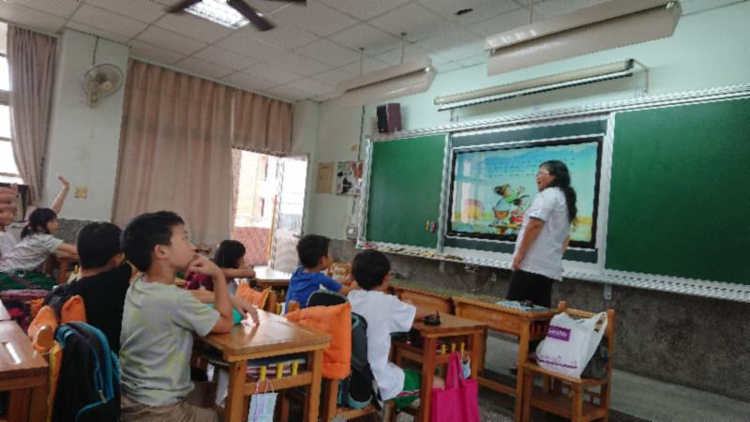 |  |  | 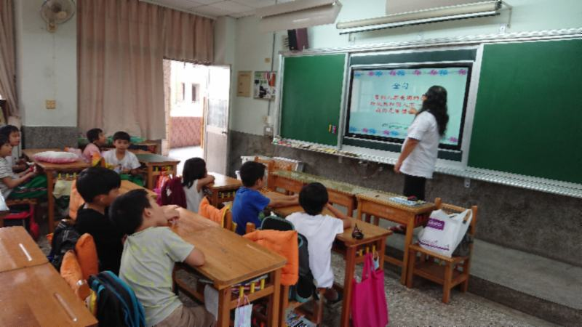
照片說明:故事分享 |  |  | 照片說明:尊重異己與重視自己的  價值

嘉義市蘭潭國民小學107學年度第一學期推展生命教育相關課程活動
課程  名稱 | 口腔與煙害防制宣導 | 實施  年級 |  | 三年級 | 學生  人數 | 95人
實施  時間 | 107年10 月12 日 | 實施  地點 |  | 演講廳
參與  老師 | 張碧嬌、侯瑞盈、羅家怡、林靖純
教  學  方  式 | 1.講解宣導  2.請罹患口腔癌復原者現身說法  3.課程內容提問與回答
課  程  主  題  及  內  容 | 1.介紹口腔健康的重要  2.介紹吃檳榔抽煙造成的後果  3.推廣不吃檳榔不抽煙  4.請罹患口腔癌復原者現身說法
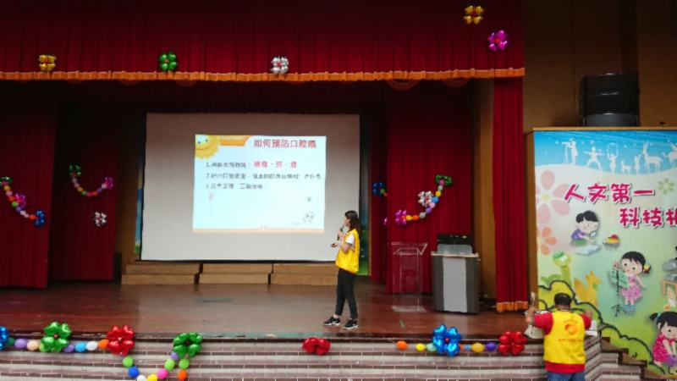 |  |  | 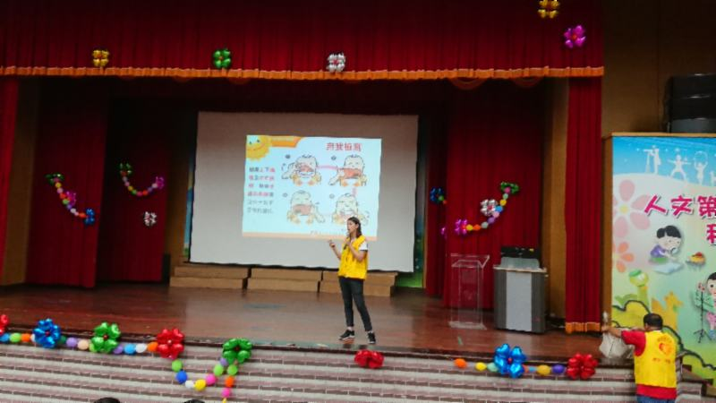
照片說明:講解宣導 |  |  | 照片說明: 講解宣導

嘉義市蘭潭國民小學107學年度第一學期推展生命教育相關課程活動
課程  名稱 | 彩虹課程～  生命鬥士黃美簾介紹 | 實施  年級 |  | 三年級 | 學生  人數 | 95人
實施  時間 | 107年11 月1 日 | 實施  地點 |  | 各班教室
參與  老師 | 張碧嬌、侯瑞盈、羅家怡、林靖純
教  學  方  式 | 1.各班教室影片播放  2.學生討論與發表
課  程  主  題  及  內  容 | 1.介紹黃美簾的生平  2.播放黃美簾女士畫作  3.課程討論遇到障礙如何克服  4.重視自己生命的價值重要性
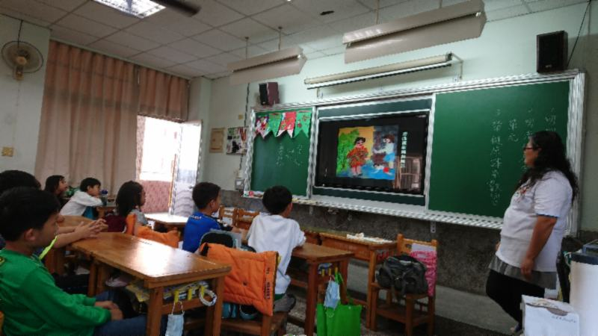 |  |  | 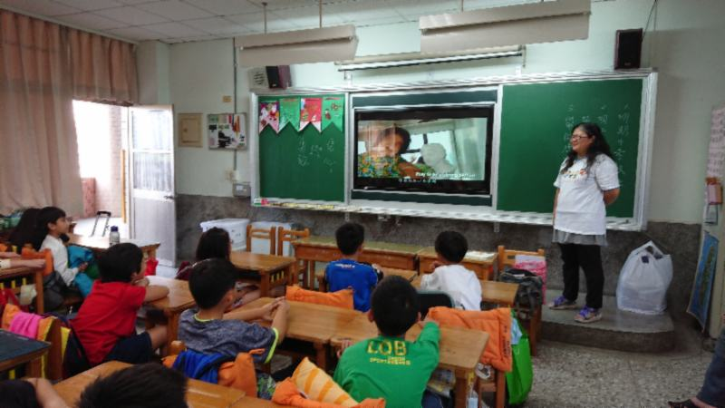
照片說明:黃美簾女士畫作欣賞 |  |  | 照片說明:黃美簾女士奮鬥影片

